Tabela 4 - *Workbook*-Apuração-Compras – Planilhas Internas

Planilhas existentes dentro deste *Workbook*. De acordo com o tipo de visão algumas são exibidas ou ocultadas, porém todas se relacionam direta ou indiretamente aos códigos da planilha “Itens”.

**EstimativaDeAta:** Planilha que possui um formulário pré-formatado e que recebe dados da planilha **Itens**. A figura mostra o visual deste formulário que serve para documentar a estimativa para renovação da ARP e colher assinatura dos setores que vão utilizar.

Relatório Estimativa de Reabertura de ARP

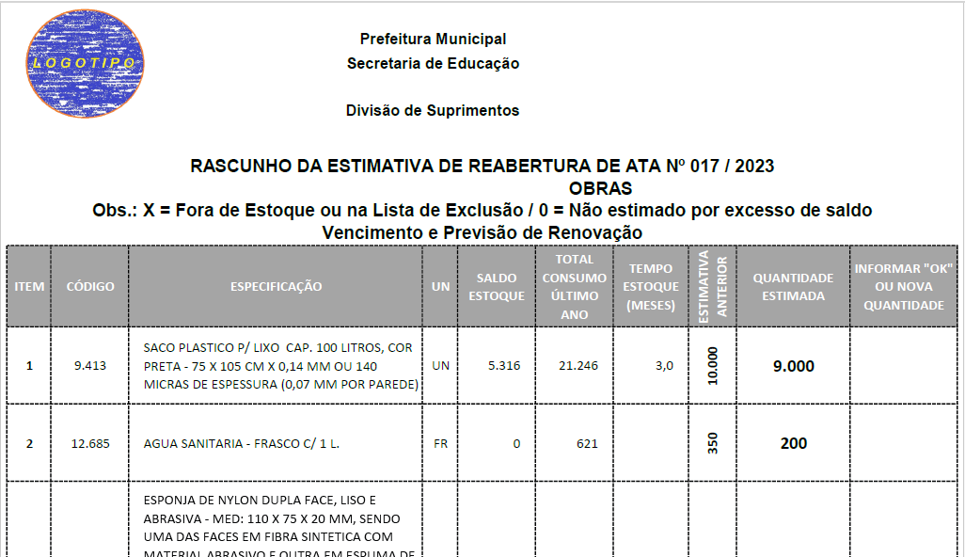

* **Itens** – Planilha que contém todos os itens cadastrado no estoque da SecEd, inclusive os itens que estão com exclusão programada. A Tabela 4 demonstra as colunas desta planilha.

A Figura 9 mostra os botões de atalho utilizados:

* Reexibir Colunas – Reexibe todas as colunas ocultadas manualmente conforme a visão da Planilha de Compras;
* Reordenar – Realiza a reordenação dos itens conforme 9 opções;
* Ferramentas – Diversas opções como relatórios, gráfico, reapurações, importações, atalhos, exportações, dentre outras;
* Filtrar Código – Filtra códigos digitados pelo analista;
* Importar Planilhas – Realiza nova importação de dados;
* Ver RCs/AFs – Localiza na planilha RC_AF os dados do código que estiver selecionado na Itens, permitindo visualizar como os dados vieram. Utilizado para consultar todas as RCs e AFs atuais do item;
* Ver Consumo – Localiza no arquivo externo **Itens em Ata.xlsm** os dados de consumo dentro da ARP atual do código que estiver selecionado na Itens;
* Ver Complemento – Localiza no arquivo externo **Complementos.xlsm** se há dados complementares para o código que estiver selecionado na Itens;
* Ver Recentes – Localiza em Planilhas de Compras anteriores itens comprados recentemente que ainda não estão com RC lançada;
* Ver Estim.Ata – Localiza no arquivo externo **Itens em Ata.xlsm** a estimativa que foi informada para o código que estiver selecionado na Itens;
* Ver Ponto de Pedido – Localiza no arquivo externo **Ponto_de_Pedido.xlsm** os dados do código que estiver selecionado na Itens;
* Ver Extras – Localiza no arquivo externo ComprasExtras.xlsm se existe registro ativo e exibe os dados do código que estiver selecionado na Itens;

Figura - *Workbook*-Apuração-Compras[Itens]

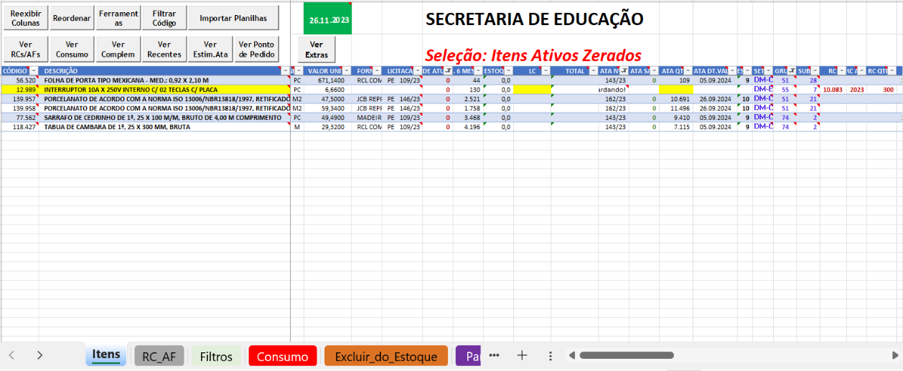

* **RC_AF** – Repositório dos dados importados do AED-S;
* **ConferirCompra** – Planilha para impressão de formulário para conferência de compra pelo cronograma (Licitação) que é usado para colher assinaturas da chefia do setor do DS e Departamento de Obras;
* **Filtros** – Botões com filtros e reordenações automáticos. A Figura abaixo demonstra o seu visual;

Planilha de Compras (Filtros)

* **Consumo** – Repositório dos dados importados do AED- AED-CM. Esta planilha contém campos de cálculo de Média e de Desvio Padrão;
* **Excluir_do_Estoque** – Planilha que recebeu os dados importados da Planilha Excluir_do_Estoque.xlsm, mantendo o histórico da situação na época da apuração. Estes dados são utilizados para desabilitar códigos na Itens;
* **Parâmetros** – Planilha que recebeu os dados importados da Planilha ParametrosCompras.xlsm. Estes parâmetros regram diversas funcionalidades;
* **Assinaturas** – Planilha (aba) que recebe os códigos com quantidade de compra na planilha (aba) Itens e permite a impressão do relatório para colhimento de diversas assinaturas da SecEd. Este documento serve como pedido de compra que serão lançados em RCs posteriormente ao colhimento das assinaturas. Nesta planilha são lançados os códigos das RCs quando forem lançadas, documentando e permitindo pesquisas posteriores. A Figura 11 demonstra um exemplo deste relatório e a Figura 12 demonstra a planilha de Assinaturas e seus botões de funcionalidades;

Figura – Planilha de Compras (Assinaturas) - Impressão

Figura - Planilha de Compras (Assinaturas)

* **RCsGeradas** – Planilha utilizada para conferir as RCs emitidas. Os lançamentos serão conferidos com a planilha **Assinaturas**;
* **VerificarAFs** – Planilha utilizada para conferência das AFs conforme arquivo de controle do setor de **FollowUp**;
* **VerificarRCsAFs** – Planilha utilizada para conferência de RCs e AFs conforme arquivo de controle do setor de **FollowUp**;